Муниципальное образовательное учреждение
Киргинская средняя общеобразовательная школа

Экологический день
«Мы хотим жить, и расти в чистом краю, на здоровой планете!»

Автор:
Серебренникова Галина Александровна

2021 год

Аннотация.
Сложившаяся экологическая обстановка в мире ставит перед человеком важную задачу – сохранение экологических условий жизни на Земле. В связи с этим остро встает вопрос об экологической грамотности и экологической культуре нынешнего и будущего поколений.
Одной из эффективных форм экологического воспитания, является внеклассная работа, которая имеет большое учебно-воспитательное значение. Она позволяет учащимся значительно расширить, осознать и осмыслить полученные на уроках знания, превратить их в стойкие убеждения, учесть разносторонние интересы, легко осуществить индивидуализацию обучению и применять дифференцированный поход.
В данной конкурсной работе предоставлена методическая разработка внеклассного мероприятия по экологическому воспитанию для детей 4-6 класса общеобразовательных учреждений. Тема работы «Мы хотим жить, и расти в чистом краю, на здоровой планете!» выбрана не случайно, так как проблема загрязнения населённых пунктов и окружающей среды нашей планеты актуальна на сегодняшний день. Методическая разработка мероприятия поможет детям глубже понять и осознать проблему загрязнения окружающего мира, оценить состояние своего села, найти пути решения этой проблемы, сделать выводы для себя на будущее.
Ещё одна цель, которую я выдвинула, это участие старших детей экологов-волонтеров. Деятельность ребят, организуемая на внеклассных мероприятиях, порождает и развивает личные впечатления и чувства, убеждения и интересы. Они более экологически подкованы, обладают развитым мышлением, то есть умеют правильно анализировать и устанавливать причинно-следственные связи экологических проблем и прогнозировать экологические последствия человеческой деятельности. Учащиеся помогают педагогам применять современные информационные технологии.
Представленное внеклассное мероприятие «Мы хотим жить, и расти в чистом краю, на здоровой планете!» может быть использовано учителями для работы с учащимися начальной школы и среднего звена. Важность и актуальность выбранной темы мероприятия определяется необходимостью накопления знаний в вопросах формирования экологической культуры учащихся.

Экологический день «Мы хотим жить, и расти в чистом краю, на здоровой планете!»
Это мероприятие можно провести в парке, на стадионе, в лесу. Лучше всего, это будут проходить осенью, в ясную, солнечную погоду: красивая природа, нет клещей, мух и комаров. Данное мероприятие проводится в выходной день или специально организуемый школой «День Здоровья». Продолжительность проведения: 3-5 часов. В конце прохождения этапов можно организовать горячее питание на костре.
Для проведения мероприятия требуется предварительная работа с детьми - беседы о правилах поведения в природе.
Детям заранее даны задания и названия станций, к которым они должны подготовиться с помощью взрослых. Атрибуты: плакаты, краски, карандаши, бумага и т.д., готовят старшеклассники-экологи. Для использования аудиозаписей нужна музыкальная колонка. На каждой станции стоят старшеклассники: экологи – волонтёры. В работе жюри помогают педагоги школы.
Цель: формирование экологического сознания школьников и развитие волонтёрского сознания, воспитывать у детей любовь к родной природе, бережное отношение к ее богатствам; проводить оздоровление детей.
Задачи: - создавать у детей мотивацию - беречь окружающую природу;
- учить предпринимать конкретные действия по снижению загрязнения окружающей среды;
- прививать любовь к Родине, родному краю;
- стимулировать у детей нравственные мотивы поведения;
- развивать наблюдательность, умение находить правильное решение;
- овладеть более широким мировоззрением на природу;
- развивать воображение, коммуникативную сторону речи на основе совместной игровой деятельности;
- проводить оздоровление детей;
- в игровой форме пополнить знания детей, полученные на занятиях внеурочной деятельности и на уроках;
- совершить поход на лесную поляну.
Место проведения: берёзовая роща около школы
Участники мероприятия: 4-6 классы
Форма проведения мероприятия: игра-путешествие.
Оборудование к мероприятию: аудиозаписи песен о природе, голоса птиц; таблички с названиями станций; рисунки учащихся, карточки с иллюстрациями животных, растений, картина природы. Плакаты: “Красота спасает мир”; “Возьмемся за руки друзья!”; “Вода – источник всего во Вселенной”; “Лес – наше богатство, береги его”.
Оформление поляны: таблички с названиями станций, экологические плакаты.
Ход мероприятия:
Звучит музыка
Учитель:
Я хочу, чтоб Землю вы любили,
Не доводили до беды.
Не допускали загрязнений
Всей окружающей среды.
Чтобы слова мои летели,
И будоражили вас вновь.
Поймите люди, очень нужно
Дарить Земле свою любовь!
Чтоб вы свой край любили,
Впредь охраняли, берегли.
И чтоб потомки наши жили
Покой и счастье обрели!
Учитель:
Мы говорим о красоте и чистоте родной природы и о том, какую роль она играет для нашей жизни. А так как мы живем с Вами в очень красивом крае, то я Вам предлагаю сегодня совершить путешествие по экологической тропе нашей местности.
Символом чистоты и красоты нашей страны является русская березка. О ней много сложено песен и стихов, написано картин, и мы с вами сегодня отправляемся в берёзовую рощу, на нашу любимую полянку. С ребятами-экологами из старших классов проведем путешествие по стациям.
Эколог:
На планете нашей голубой
Есть то место, где мы живем с тобой,
Родина моя – любимая Кирга!
Ирбитский край, уральская Земля!

Эколог:
Земля, земной шар - это наш общий большой дом, в котором хватает места всем: людям, животным, растениям... Над нами одна общая голубая крыша - небо. У нас под ногами один общий пол - земная поверхность. У нас один на всех чудесный источник света и тепла - Солнце. У нас общие источники влаги: реки, озера, моря, океаны... Всем надо дышать, есть, пить, расти.
Эколог:
Посмотрите вокруг: какой прекрасный, удивительный мир нас окружает – леса, поля, река Ница, многочисленные озёра, небо, солнце, животные, птицы.

Эколог:
Ребята, а сможем ли мы с вами жить без птиц, деревьев, бабочек, рек, лесов, солнца?
Звучит запись: щебетание птиц.
Эколог:
Мы привыкли считать, что природа всесильна, забывая при этом, что она хрупка и ранима. Часто, гуляя в лесу, загорая на пляже, мы оставляем после себя не потушенный костёр, бросаем мусор, шумим и совсем не задумываемся над тем, что мы пришли в гости к природе, а в гостях нужно вести себя культурно.

Я люблю свою природу
Реки, пашни и луга,
И кудрявую березку,
И ракиту у пруда.
А ещё люблю я рано
Пробежаться по росе,
И, упав в густые травы,
Помечтать, как будто бы во сне.
По грибы в лес прогуляться
Птичий послушать напев,
Чистым воздухом надышаться,
Так и хочется песни попеть.
Эколог:
Юные экологи, нас всюду ожидают чудеса – большие и маленькие, забавные и не очень. И эти чудеса нам дарит наша природа. Будьте внимательны, и вы услышите веселую песенку ручейка, пение птиц, перезвон дождевых капелек, дуновение ветра. Настоящее чудо – это доброта. Если человек привыкнет бережно относится к природе, то чудеса будут окружать нас повсюду. Главное выбрать правильную дорогу…
Эколог:
Мой милый край, любимый край зеленый.
Я с детства влюблена, поверь.
У школьного порога клены,
Веселый шелест тополей.
Желтые, зеленые березы,
Туман и ветер на закате дня.
А иногда дожди и грозы,
Они не портят настроенье у меня.
Задумчивую, золотую осень,
Знойное, веселое лето,
И запах цветущих весен,
В снежную шубу зима разодета.
Разольется Ница-река,
Прозвенит родничок под горой,
И, конечно, пройдут года,
Буду помнить я край родной!
Эколог:
И так, вам заранее было дано несколько заданий:
- Разделиться по отрядам, придумать название и девиз, форму.
- Подготовить стихи, песни, высказывания о природе.
- Приготовить оборудование для конкурсов.
Капитаны представляют свой отряд.
1отряд «Друзья природы» (в синих платках)
Девиз : «Природы верные друзья! Дружны мы, как одна семья!»
2 отряд «Зелёный патруль» (в зеленых платках)
Девиз: «Животные, деревья, травы – Всех породила мать-Земля.
И все на жизнь имеют право, Такое же, как ты и я!»
3 отряд "Дети экологии" (в красных платках)
Девиз: Выбрали дорогу и уверенно идем. Мы экологи, нас много и планету мы спасем!"
Эколог:
Дети, вы отправляетесь в великое чудо – природы!
Получаем маршрутные листы, где будут ставиться баллы. И, так вперёд!
Дети отправляются по стациям.

1 станция: «Викторина знатоков природы» (задания в приложении № 1)

2 станция: «Подарок от Лесовика»
На этом этапе дети готовят композицию из природного материала, дают ей название.

3 стация: «Наша реклама»
Детям предлагается подготовить к показу «рекламный ролик» на заданную тему:
— чистой воде (1 отряд);
— зеленому лесу (2 отряд);
— чистому воздуху (3 отряд)

4 станция: «Отходы — в доходы»
Из нескольких пластиковых бутылок и банок, бумаги, пакетов ребятам необходимо изготовить декоративную поделку.
5 станция: «Мы за ЗОЖ. Лесная аптека». Дети называют лекарственные растения, съедобные грибы, ягоды. (приложение № 5)
6 станция: «Матушка-разгадушка». Детям предлагаются разгадать ребусы. (Приложение № 6)

7 станция: «Недаром Пословица молвится». 1) Детям дается начало пословицы, они должны продолжить ее. 2) Вспомнить и назвать как можно больше пословиц (поговорок), связанных с природой.(Приложение № 7).

8 станция: «С песней весело шагать». На этом этапе отряд должен исполнить песню о природе (заранее приготовленную)

9 станция: «Зеленый патруль». Дети рассказывают о правилах поведения в лесу, о том, что можно и что нельзя делать в лесу (приложение № 8)

10 станция: «Сильные, быстрые, ловкие!» Дети показывают свои физические способности. («Переправа», «Болото», «Заячьи бега», «Хитрая лисичка», «Мишка косолапый», «У медведя во бору…»)
11станция. «Искусство природной красоты» На этом этапе дети рисуют плакаты в защиту природы. Все плакаты затем вывешиваются на территории школы или около, чтобы их могли увидеть.
Учитель: Мы закончили своё мероприятие, я прошу сдать маршрутные листы.
Эколог:
Я признаюсь тебе в любви
Мой милый, отчий храм.
И с благодарностью прими
Все то, что я тебе отдам!
Любимая, Кирга, дорогая!
Единственный кусочек рая.
Благословляю и люблю,
Свой край, в котором я живу!

Аналитический этап. Рефлексия.
Учитель: Ну, вот и закончилось наше путешествие по станциям. Пока жюри-педагоги подводят итоги, ответьте на вопросы:
- Ребята, какую пользу каждый из нас может принести окружающему миру? (высказывания детей)
- Спасибо, ребята!
- Что вас удивило на сегодняшнем мероприятии? Что вы почувствовали, гуляя по лесу?
- Как вы думаете, лично вы сможете сделать наш край чище и красивее? И вот пришло время оценить нашу совместную деятельность.
- Кто устал?
- Кому было интересно?
- Что вам больше всего запомнилось?
- Где возникали сложности?
- Большое спасибо за работу!
- Вы прекрасно трудились, творили, сочиняли. Думаю, знания, которые вы сегодня приобрели, пригодятся вам в дальнейшей учебе и повседневной жизни! Сейчас мы возьмем ваши плакаты и лозунги и прикрепим их на территории нашей школы. А для вас приготовлен вкусный, горячий обед на костре. Приступайте!
Список использованной и рекомендуемой литературы.
- Алексеева. Учебник «Экология»- М, Просвещение,2002 г. – 98 с.
- Ерёмин, А. Край, в котором мы живем // Восход. – 2001.
- Новиков Ю.В. Экология, окружающая среда и человек. М.: Агенство "Фаир", 1998. - 320 с.
- Природа Ирбитского района : учебное пособие для учителей начальных классов / сост. Е. Г. Устинова, А. Д. Недокушева. – Ирбит, 2012. – С. 19-32.
- Чернова Н.М., Былова А.М. Экология. - М.: Просвещение, 1981.- 254с.
- Интернет ресурс. Краткая информация о селе Кирга.
http://www.komandirovka.ru/cities/anachet_kirga._kr./
- Интернет ресурс. Экологические проблемы в Свердловской области.
http://ecology-of.ru/ekologiya-regionov/ekologicheskie-problemy-v-sverdlovskoy-oblasti.

Приложения.

Маршрутный лист
№ п\п | Станция | баллы | подпись
1 | «Викторина знатоков природы»
2 | «Подарок от Лесовика»
3 | «Наша реклама»
4 | «Отходы – в доходы»
5 | «Мы за ЗОЖ. Лесная аптека»
6 | «Матушка-разгадушка».
7 | «Недаром Пословица молвится».
8 | «С песней весело шагать».
9 | «Зеленый патруль».
10 | «Сильные, быстрые, ловкие!»
11 | «Искусство природной красоты»
 | итого

Место проведения

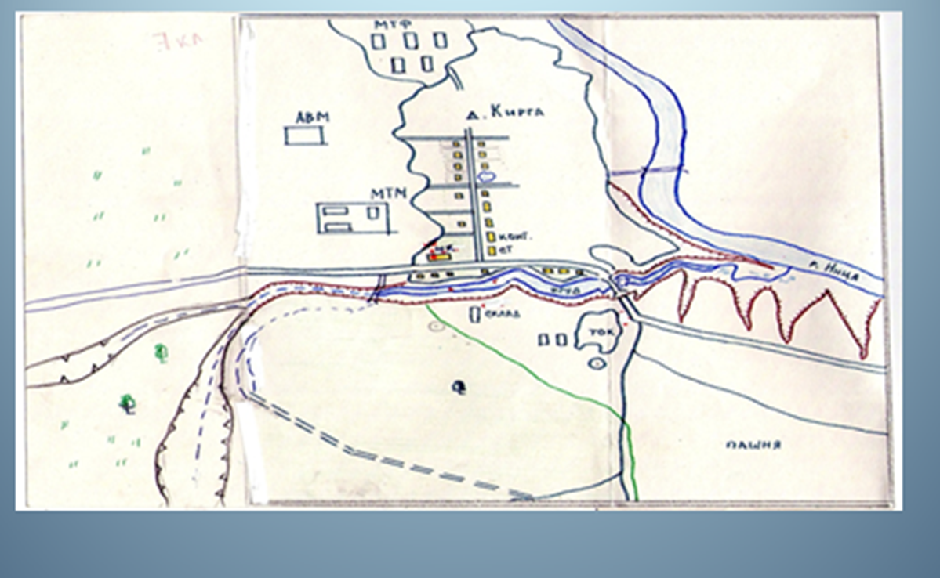

1 станция. «Викторина знатоков природы»
Что можно использовать в лесу для заварки чая? (Листья земляники, малины, смородины, плоды шиповника)
Из древесины какого дерева делают спички? (Осина) Почему ночные цветки белые? (Они лучше заметны насекомым-опылителям)
Плоды каких кустарников богаты витамином С? (Черная смородина, шиповник)
Цветок с девичьими очами."(Анютины глазки) Васин цветок. (Василек)
Цветок, название которого выражает не очень уважительное отношение к Алле. (Фиалка)
Цветок, встающий первый после спячки. (Подснежник)
Бродяга, слоняющийся по дорогам. (Подорожник)
Цветок с отличной памятью. (Незабудка)
Цветок и приправа к мясным и овощным блюдам. (Гвоздика)
Этот цветок облюбовала царевна-лягушка. (Кувшинка)
Колокольчики висят, но не звенят. (Ландыш)
Какая птица выше всех летает? (Орел)
Лесная хищница с кисточками на ушах. (Рысь)
Птица, которая ночью охотится, а днем отсыпается. (Сова)
Крупная родственница мыши. (Крыса)
Зверек, живущий под землей. (Крот)
Грызун, который любит стоять столбиком. (Суслик)
Не зверь, не птица, а нос как спица. (Комар)
В морях и реках обитает,
Но часто по небу летает,
А как наскучит ей летать,
На землю падает опять. (Вода)
Рассыпается горох на семьдесят дорог:
Никто не подберет. (Град)
Льются черные ручьи:
Дружно маленькие точки
Строят дом себе на кочке. (Муравьи)
Что за чудо — красота!
Расписные ворота
Показались на пути!
В них ни въехать, ни войти! (Радуга)
Ну-ка, кто из вас ответит:
Не огонь, а больно жжет,
Не фонарь, а ярко светит,
И не пекарь, а печет? (Солнце)
Белый, белый пароход над деревьями плывет.
Если станет синим, разразится ливнем. (Облако)
Покуда было белым, не падало оно,
Чем больше колец, тем старше жилец. (Дерево)
Словно ребята на пеньках столпились тесной кучкой
И держат зонтики в руках, застигнутые тучкой. (Опята)
Что за странный колобок? У него колючий бок.
Если кто его коснется — колобок клубком свернется. (Еж)
Его ни встретить, ни поймать никак не удается.
Но стоит крикнуть иль позвать — охотно отзовется. (Эхо)
То прикинется лисицей,
То покажется жар-птицей.
Где пройдет — оставит след,
Красит листья в желтый цвет. (Осень)

5. «Лесная аптека»
Ребятам предлагаются картинки, на которых изображены лекарственные растения. Нужно вспомнить название растения и его целебные свойства:
ландыш – болезни сердца; чистотел – заболевания кожи;
крапива – радикулит; сок останавливает кровотечения;
подорожник – лечит раны, нарывы, язвы; цветы липы – простуда;
одуванчик – заболевания желудка; валериана – бессонница;
василек – воспаление слизистой оболочки глаз;
редька – сок от кашля; малина – простуда; шиповник – укрепляет сердце;
земляника – корень улучшает зрение; тысячелистник – останавливает кровотечение;
мох сфагнум – заменяет вату.

6. «Матушка-разгадушка».
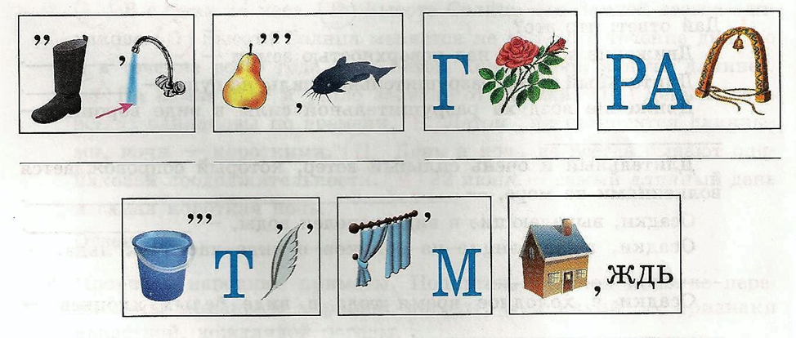
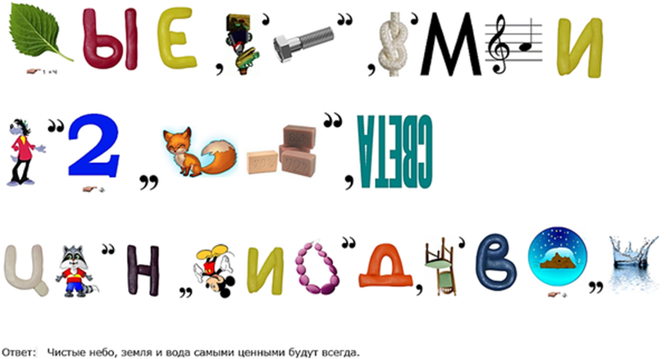

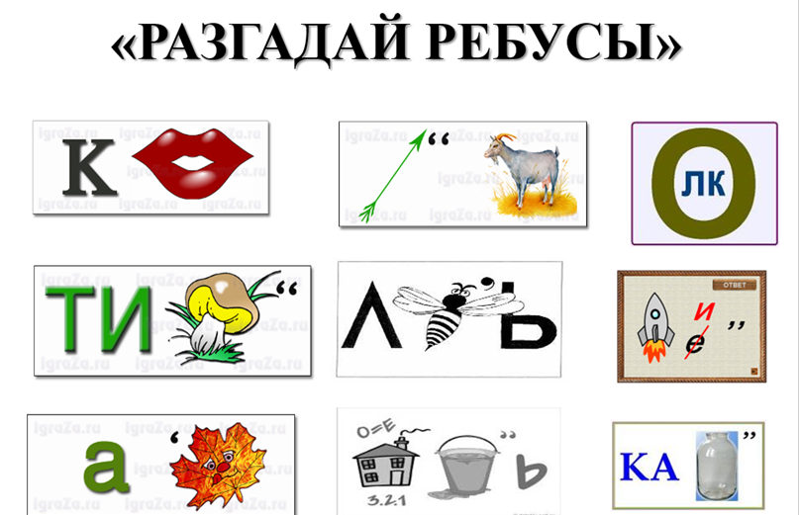

7. «Недаром пословица молвится»
Детям дается начало пословицы, они должны продолжить ее.
Вспомнить и назвать как можно больше пословиц, связанных с природой.
Народные пословицы о лесе: Много леса – не губи, мало леса – береги, нет леса – посади. Дубовую рощу ветер свалит. Срубить дерево – пять минут, вырастить – сто лет! Лес и вода – брат и сестра. Деревья скоро сажают, да не скоро с них плоды едят. Гриб ищут – по лесу рыщут. И зимой будет ягода, если заготовить загодя. На лес не поднимай руку, он будет служить и сыну, и внуку. Кто рубит лес, тот сушит места, гонит от полей тучи и готовит себе горя кучи.
8. «Зеленый патруль».
Ребята, сегодня мы с вами отправились в лесное путешествие. Но нам нужно вспомнить правила поведения в лесу. (Вопрос-ответ)
Можно ли, разорять птичьи гнёзда?;
Можно ли, разорять муравейники?;
Можно забирать из леса домой животных?;
Можно рвать полевые цветы?;
Можно ловить бабочек и стрекоз;
Как себя нужно вести в лесу, можно ли кричать?;
Можно разводить костры в лесу без взрослых?.
«Правила поведения на природе»
Название говорит само за себя: ребята должны рассказать об основных правилах поведения в природе.
– Как оформить место привала во время похода? – Как оформить костровище, чтобы не повредить дерн? – Как обезопасить себя от солнечного удара, от укуса змеи? – По каким народным явлениям можно определить, где север, где юг и т. д.?

